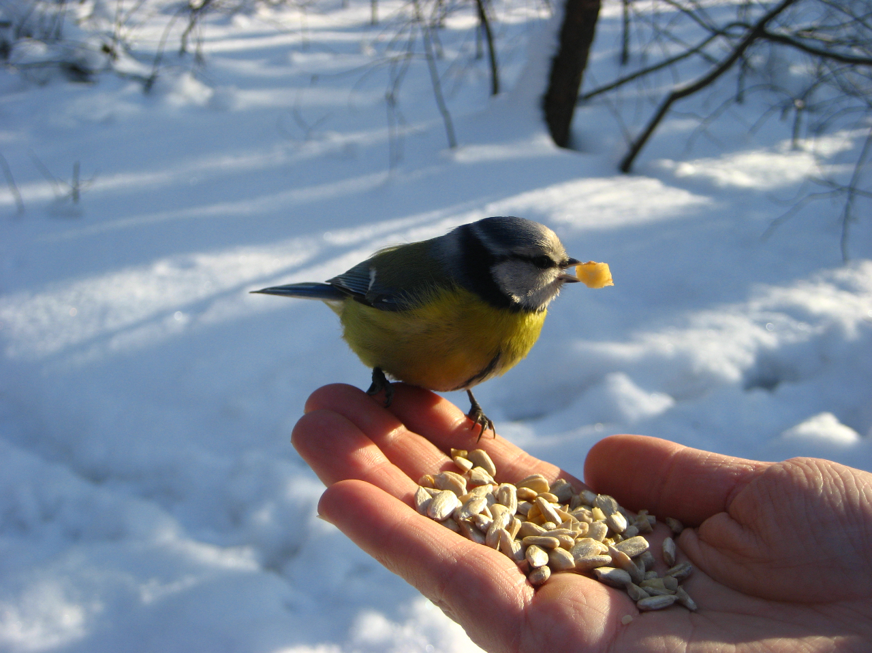
Отчет
О проведении акции
«Покормите птиц»
МКОУ «Апшинская СОШ»
Ученики 5-9 кл.
Руководитель : Валиева Курбангиз Магомедовна-учитель биологии

Основные цели и задачи:
.Формирование у подрастающего поколения бережное отношение к природе и к миру птиц
.Развитиеу учащихся интереса к природоохранной деятельности
.Расширить представления детей о птицах
.Привлечь к участию в акции младших школьников и их родителей
.Повисить уровень экологической активности населения
Участники акции:
5-9 классы.
Мир птиц очень красочный и разнообразный.В природе птиц очень много.И каждая птица красива по-своему.Птицам очень нужна помощь людей.К тому же, покормить птиц-несложный и приятный способ проявить человечность и стать добрее.Зимой птицам могут помочь только люди.Чтобы птицы не погибли нужно развешивать кормушки
В рамках проекта был проведен классный час в 7 кл « Берегите птиц»,изготовлены кормушки,затем кормушки были развешены и осуществлялась подкормка птиц.

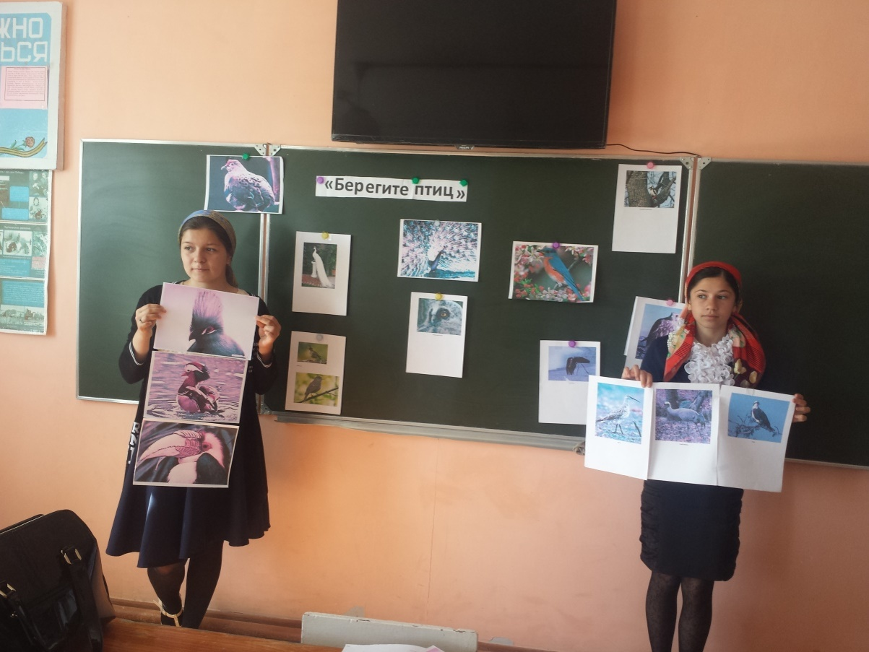
Классный час на тему: «Берегите птиц» 7 кл
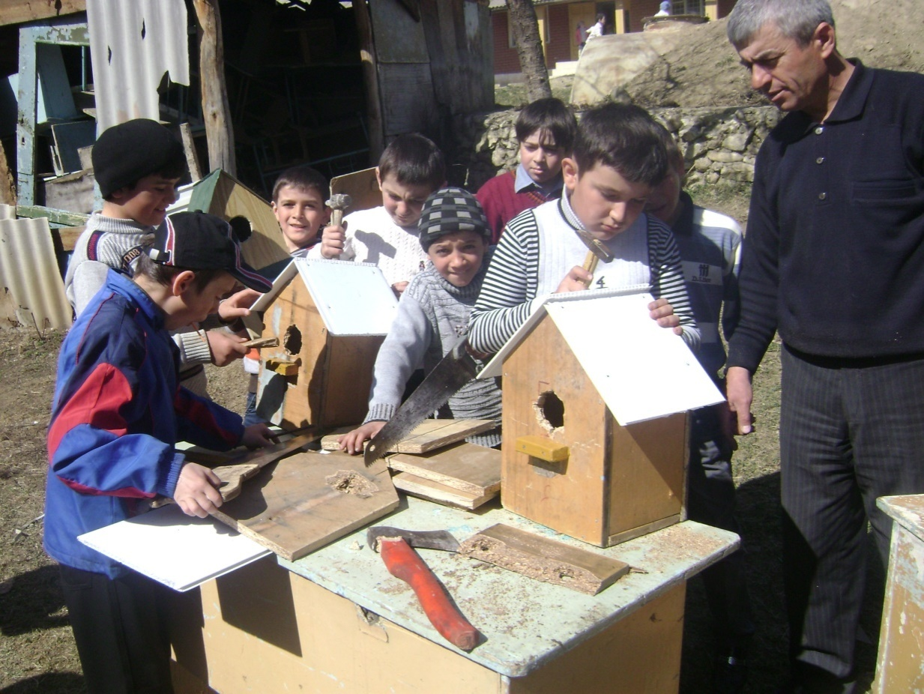
Скворечники и кормушки многие ребята изготовили самостоятельно
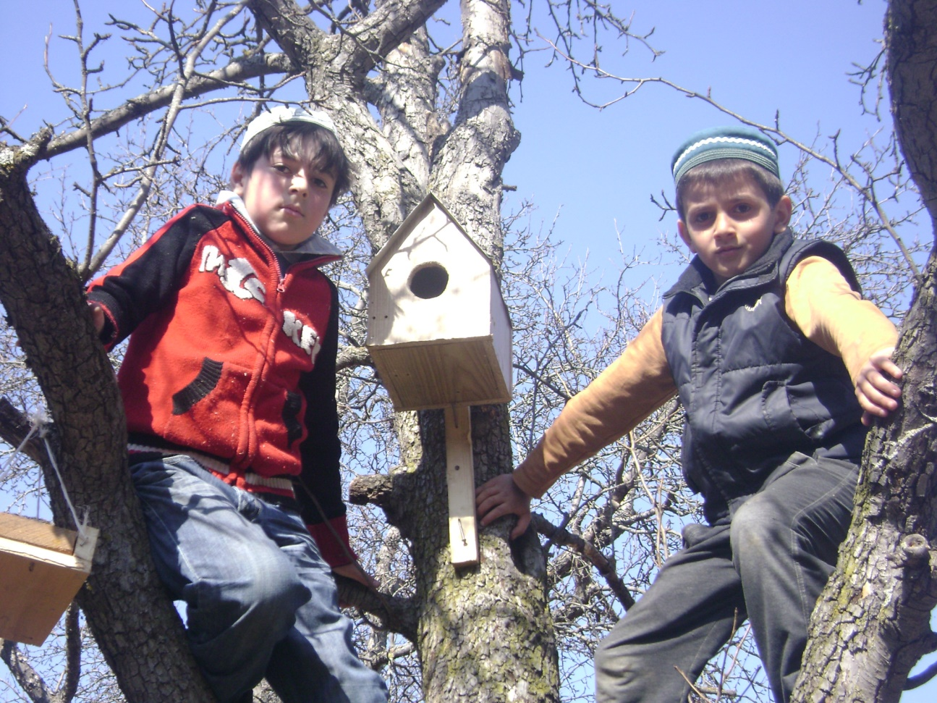
И расположили перед нашими окнами ,чтобы мы могли в любое время за ними наблюдать

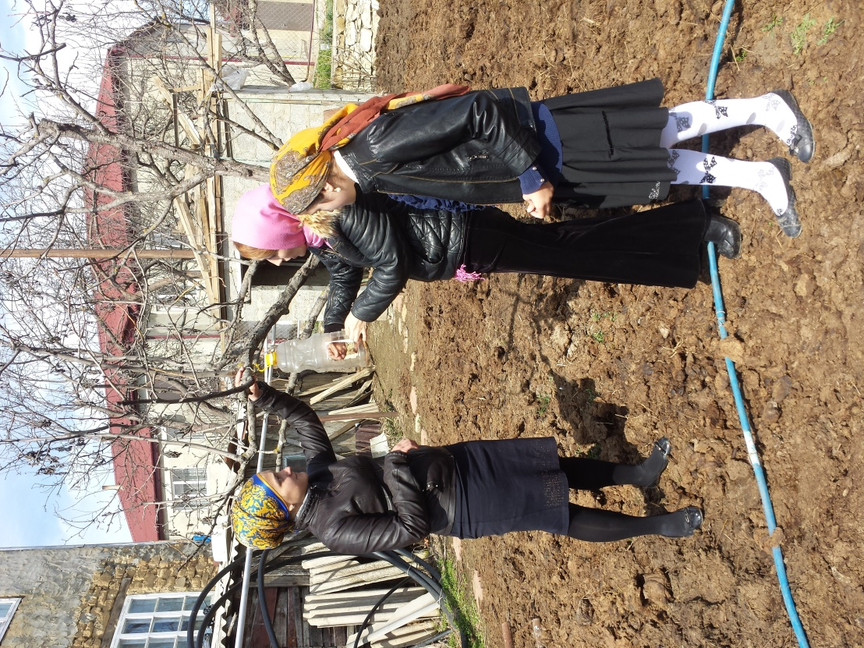
Ребята с большой радостью делали угощенье для птиц.
В ходе проведенной акции дети много узнали о птицах. Но самое главное дети поняли что в наших силах помогать птицам , заботиться о них,и мы должны заботиться о наших братьях меньших. Ведь мы –люди!

Скорей на помощь дети!
Вот в этот самый трудный час
Спасенье птицы ждут от вас.
Кормите их! Согрейте!
Повесьте домик на суку!
Рассыпьте крошки на снегу,
А то и манной кашки…
И оживут бедняжки!

